Zusammenfassung Produktionslogistik

- Skizziert die Produktionsprozesse und definiert deren Abgrenzung (Ablaufdiagramm, Stellenorientiertes Ablaufdiagramm):

Abgrenzung der Produktionslogistik

Die Abgrenzung der Aufgaben zwischen ausführender Produktion und Logistik kann grob wie folgt umschrieben werden:

■ Die Produktion veredelt das Material (Be- und Verarbeitung, Wertschöpfung bzw. Wertvermehrung)

■ Die Logistik bewegt und lagert das Material und steuert dabei die dazu notwendigen Informationen (Informations- und Warenfluss) bei

Die Zusammenarbeit zwischen Logistik und Produktion ist sehr wichtig, wobei die Logistik eine unterstützende Querschnittsfunktion darstellt.

Je nach Organisationsstruktur, der Unternehmensgrösse sowie der unternehmens-spezifischen Situation kann sich die Abgrenzung verschieben.

Definition Produktionslogistik:

Die Produktionslogistik ist abgestützt auf die übergeordnete Unternehmenslogistik, die Gesamtheit der Aufgaben und deren abgeleiteten Massnahmen zur Sicherstellung eines optimalen Informations-, Material- und Werteflusses im Transformationsprozess der Produktion [Wyss]

Warenfluss Als Warenfluss wird allgemein der Transport und das Handling von Waren bezeichnet

Informationsfluss Unter Informationsfluss versteht man die Gewinnung, Übermittlung, Speicherung und Verarbeitung von Daten. Unter Daten versteht man in der Produktionslogistik Grunddaten (Artikelgrunddaten, Stücklisten, Ressourcendaten von Mensch und Maschine, Arbeitspläne etc.) sowie operative Daten (Mengen, Termine, Kosten, Lieferorte, etc.).

Wertefluss Mit jedem Transport und jeder Veränderung (Bearbeitung) am Objekt, nimmt dessen Wert zu. Diese Wertzunahme (auch Wertschöpfung genannt) setzt sich somit aus direkten Bearbeitungen am Objekt (Produktion) und den für die Herstellung notwendigen logistischen Funktionen zusammen.

Abgrenzung der Produktionslogistik:

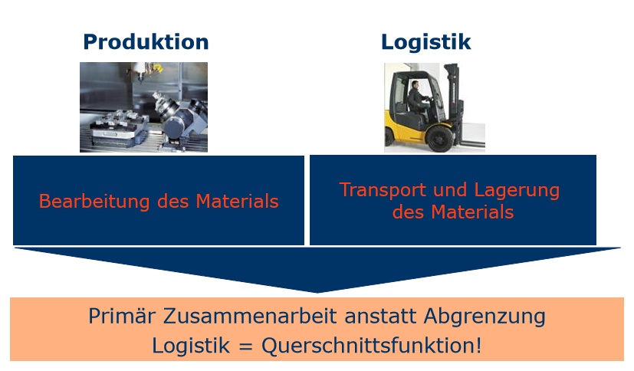

Definition Wertschöpfung:

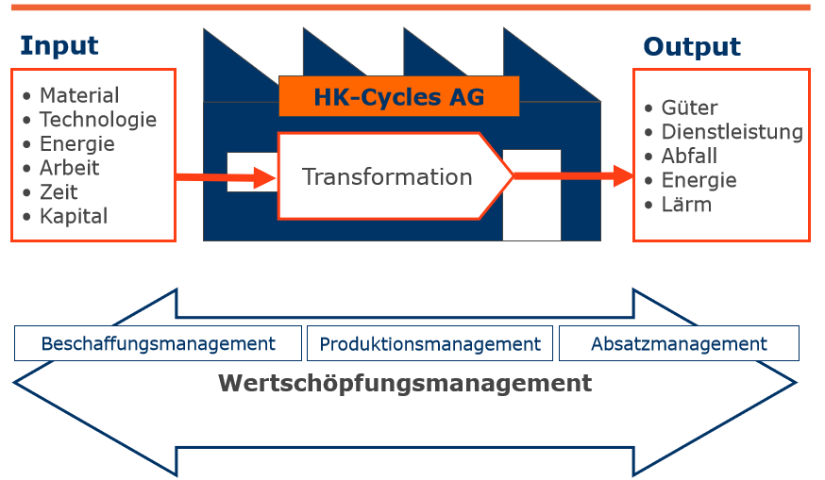

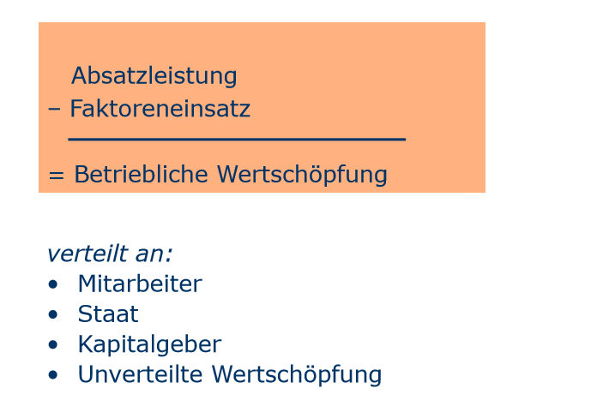

- Beschreibt die Ermittlung der wesentlichen Kennzahlen der Produktionslogistik (Menge, Engpässe, Geschwindigkeitsdurchsatz):

Definition Wertschöpfung:

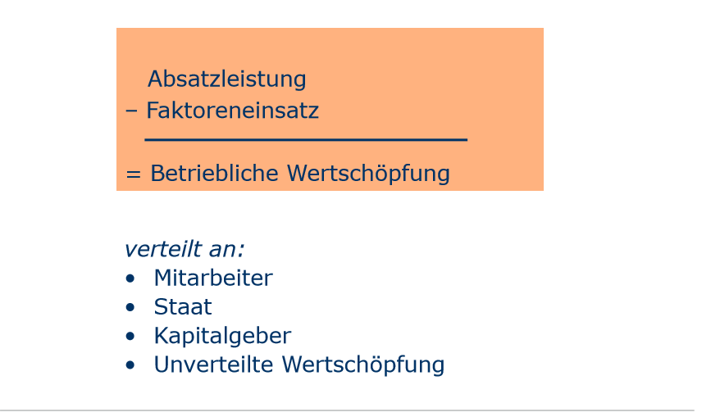

Was ist Wertschöpfung?

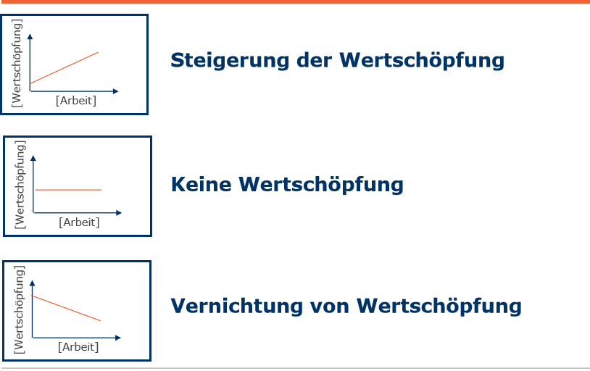

- Errechnet die Durchlaufzeit eines Produktionsauftrags (Berechnung der Zeit wie lange ein Auftrag benötig, vom Produktionsstart bis zur Auslieferung):

Start eines Produktionsauftrages:

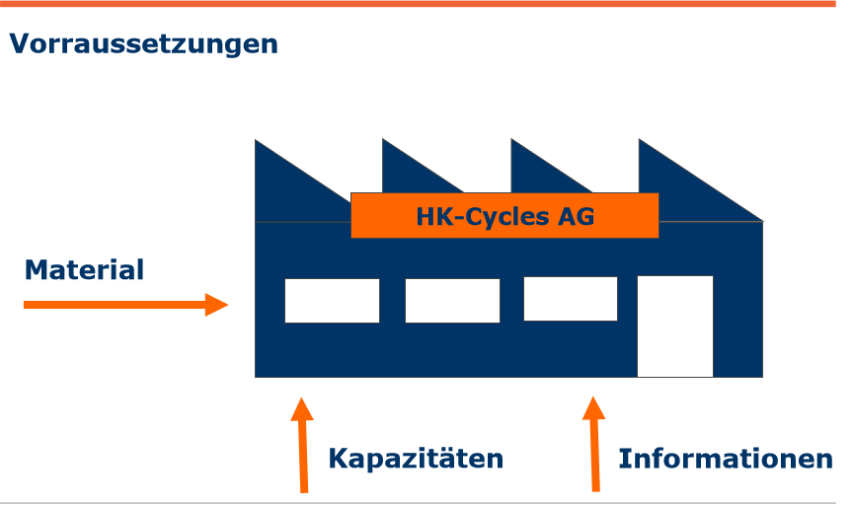

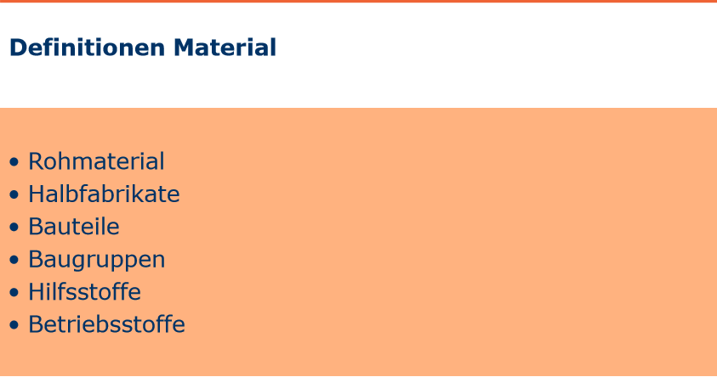

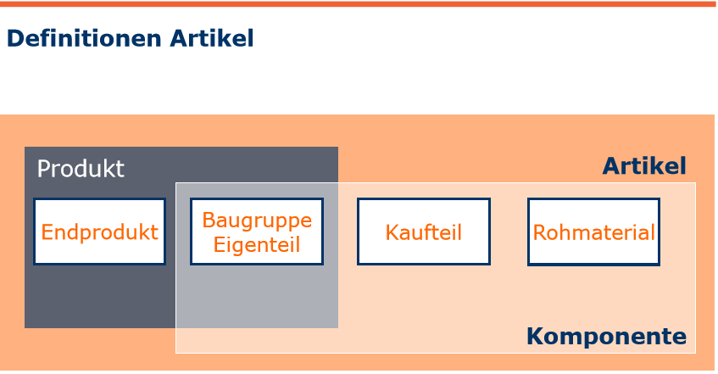

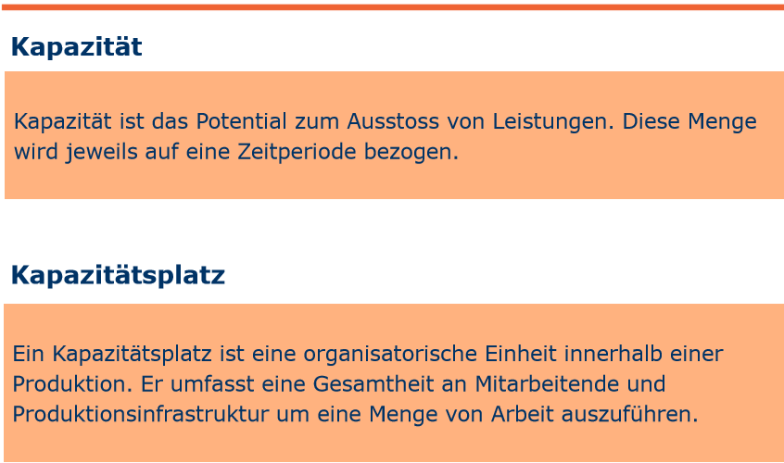

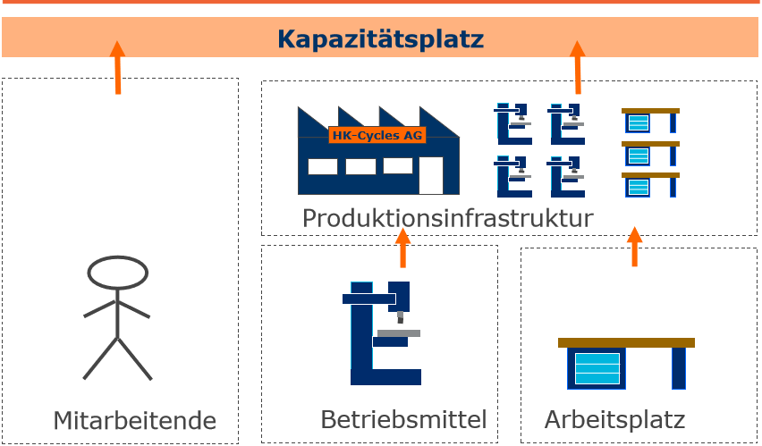

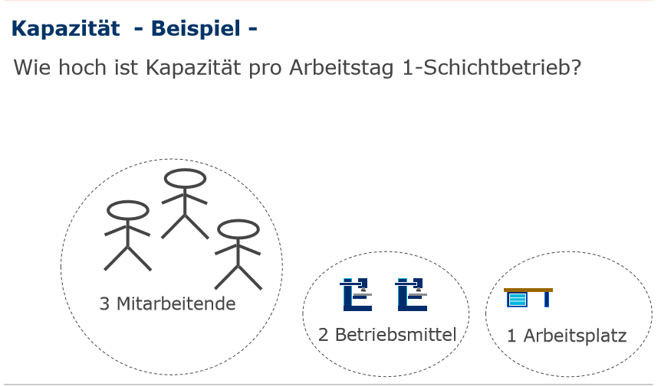

- Berechnet die Auslastung eines Arbeitsplatzes (Belastungsdiagramm, Leistungsfähigkeit eines Arbeitsplatzes und deren Ausnützung):

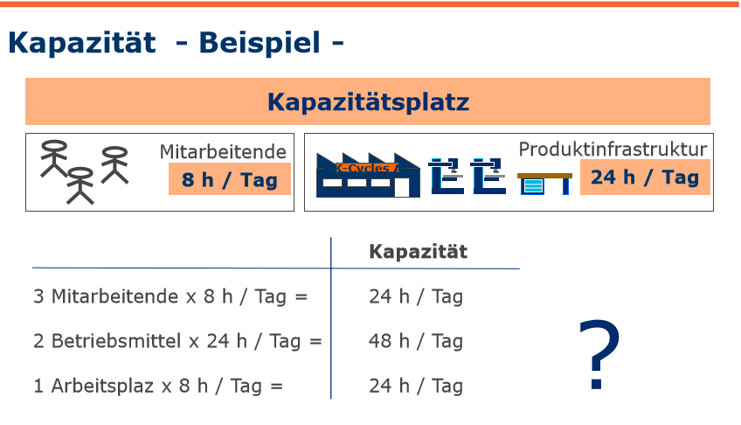

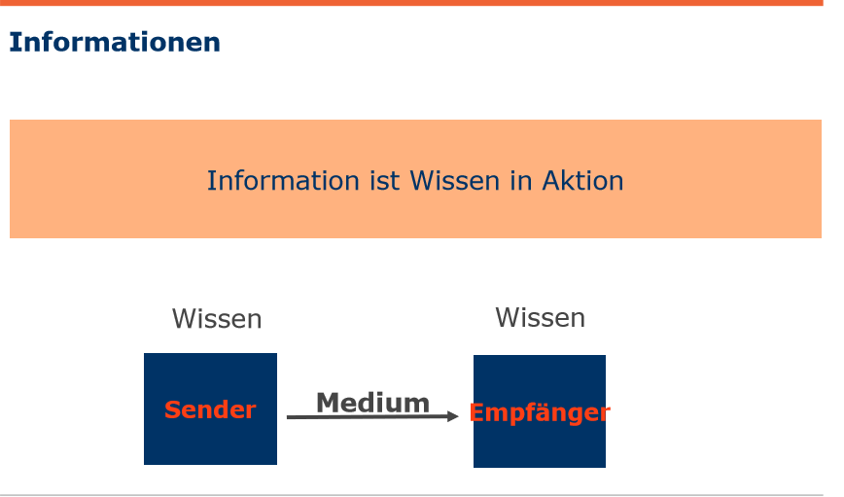

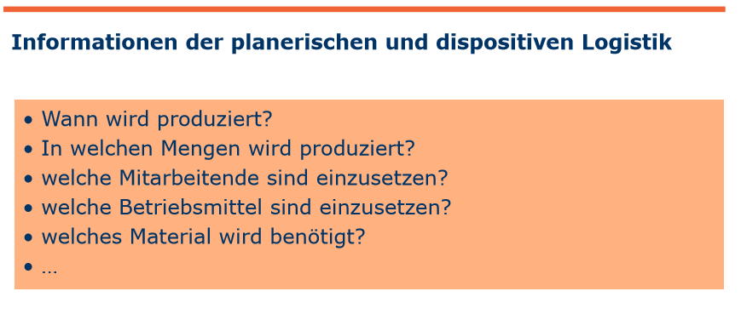

- Nennt und beschreibt die unterschiedlichen Produktionskonzepte und vergleicht sie vor und Nachteile:

Produktionsprozesse und deren Abgrenzung:

